Министерство науки и высшего образования Российской Федерации ФГБОУ ВО «Кубанский государственный технологический университет»

Кафедра безопасности жизнедеятельности

БЕЗОПАСНОСТЬ ЖИЗНЕДЕЯТЕЛЬНОСТИ

Вариант 10

**по дисциплине:** " БЕЗОПАСНОСТЬ ЖИЗНЕДЕЯТЕЛЬНОСТИ "

**форма обучения:** ЗФО

**специальность:** 09.03.01

**выполнил:** студент 4 курса, шифр: 17-КБ-ИВк-10, группа: 20-ЗКБ-ИВ1

ФИО: Семенов Рамазан Азаматович

Краснодар

2024

**Содержание**

**Теоретический вопрос №1** 3

**Теоретический вопрос №2** 5

**Теоретический вопрос №3** 6

**Теоретический вопрос №4** 7

**ЗАДАЧА №1** 9

**ЗАДАЧА №2** 9

**ЗАДАЧА №3** 9

**ЗАДАЧА №4** 9

**ЗАДАЧА №5** 9

**ЗАДАЧА №6** 9

**ЗАДАЧА №7** 9

## **Теоретический вопрос №1**

«Органы надзора и контроля за соблюдением трудового законодательства в РФ, их основные функции»

Органом надзора и контроля за соблюдением трудового законодательства в России является Федеральная инспекция труда, которая представляет собой единую централизованную систему, включающую федеральный орган исполнительной власти и его территориальные органы - государственные инспекции труда. Основными функциями Федеральной инспекции труда являются проверка соблюдения работодателями требований трудового законодательства и других нормативных правовых актов, содержащих нормы трудового права. Также ведомственный контроль за соблюдением трудового законодательства осуществляется федеральными органами исполнительной власти, органами исполнительной власти субъектов Российской Федерации и органами местного самоуправления. Государственные инспекторы труда обязаны соблюдать законодательство Российской Федерации, права и законные интересы работодателей.

Трудовой кодекс Российской Федерации Глава 57. ФЕДЕРАЛЬНЫЙ ГОСУДАРСТВЕННЫЙ КОНТРОЛЬ (НАДЗОР) И ВЕДОМСТВЕННЫЙ КОНТРОЛЬ ЗА СОБЛЮДЕНИЕМ ТРУДОВОГО ЗАКОНОДАТЕЛЬСТВА И ИНЫХ НОРМАТИВНЫХ ПРАВОВЫХ АКТОВ, СОДЕРЖАЩИХ НОРМЫ ТРУДОВОГО ПРАВА (Наименование в редакции федеральных законов от 18.07.2011 № 242-ФЗ , от 28.06.2021 № 220-ФЗ ) Статья 353. Федеральный государственный контроль (надзор) за соблюдением трудового законодательства и иных нормативных правовых актов, содержащих нормы трудового права

## **Теоретический вопрос №2**

«Противопожарное водоснабжение предприятий. Нормирование и расход воды на пожаротушения.»

Противопожарное водоснабжение предприятий включает в себя системы трубопроводов, арматуры и оборудования, предназначенные для подачи воды к месту возникновения пожара. Нормирование противопожарного водоснабжения регулируется соответствующими строительными нормами и правилами (СНиП). Расход воды на пожаротушение зависит от категории производства, размеров зданий и сооружений, наличия автоматических систем пожаротушения и других факторов. Для расчета необходимого количества воды используются специальные методики и формулы, учитывающие все эти параметры.

Для более наглядного и удобного расчета использования воды пожарными кранами в России была разработана специфическая таблица. Эта таблица учитывает ключевые параметры, включая диаметр крана и давление воды.

Диаметр крана, мм Давление, МПа Расход воды, л/с

25 0.6 1.5

25 0.9 2.1

50 0.6 5.8

50 0.9 8.2

80 0.6 14.7

80 0.9 20.6

## **Теоретический вопрос №3**

«Способы снижения шума в источнике его образования»

Существует несколько способов снижения шума в источнике его образования:

1. Замена шумного оборудования: Использование менее шумных машин и механизмов. Например, использование электрических инструментов вместо пневматических.

2. Конструктивные изменения: Изменение конструкции оборудования для уменьшения уровня шума. Это может включать использование звукоизоляционных материалов, виброзащитных элементов и т.д.

3. Технологические решения: Внедрение новых технологий, позволяющих снизить уровень шума при работе оборудования. Например, установка специальных фильтров на вентиляционные системы для снижения уровня шума.

4. Регулярное техническое обслуживание: Поддержание оборудования в хорошем состоянии поможет избежать дополнительных шумов, возникающих из-за износа деталей.

5. Оптимизация рабочих процессов: Улучшение организации рабочего процесса может способствовать снижению уровня шума. Например, размещение шумного оборудования в отдельных помещениях или зонах, где оно будет меньше мешать окружающим.

6. Образовательные программы: Проведение обучающих программ для сотрудников по вопросам снижения шума и соблюдению правил безопасности.

7. Модернизация оборудования: Обновление устаревшего оборудования до современных стандартов, которые обычно предусматривают снижение уровня шума. Каждый из этих методов может быть эффективным в зависимости от конкретных условий и задач предприятия.

## **Теоретический вопрос №4**

«Экономическое значение мероприятий по улучшению условий и охраны труда»

Мероприятия по улучшению условий и охране труда имеют значительное экономическое значение для организаций и предприятий. Вот некоторые ключевые аспекты этого значения:

1. Сокращение потерь рабочего времени: Хорошие условия труда и безопасность работников помогают предотвратить несчастные случаи и профессиональные заболевания, что ведет к сокращению потерь рабочего времени из-за временной нетрудоспособности.

2. Увеличение производительности труда: Работники, работающие в комфортных условиях и чувствующие свою безопасность, работают более эффективно и продуктивно.

3. Снижение затрат на компенсации и лечение: меньше несчастных случаев и заболеваний означает меньшие затраты на выплаты компенсаций и лечение пострадавших работников.

4. Повышение лояльности персонала: Благоприятные условия труда повышают удовлетворенность работников своей работой, что способствует увеличению их лояльности к компании и снижает текучесть кадров.

5. Привлечение квалифицированных специалистов: Привлекательные условия труда делают компанию более привлекательной для высококвалифицированных кандидатов, что помогает привлечь лучших специалистов на рынке труда.

6. Преимущество перед конкурентами: Компании, уделяющие внимание условиям труда и охране здоровья своих работников, могут получить преимущество перед конкурентами в глазах клиентов и партнеров. Таким образом, мероприятия по улучшению условий труда и охраны здоровья работников оказывают положительное влияние на экономику компании, повышая ее эффективность и конкурентоспособность.

## **ЗАДАЧА №1**

Среднесписочное число работающих на предприятии в первом квартале минувшего года составило С, во втором - С2, в третьем - С3 и в четвертом - С4 человек. Соответственно число несчастных случаев по кварталам было H1, H2, Н3, H4, а количество дней нетрудоспособности - D1, D2, D3 и D4. Определите коэффициенты: частоты несчастных случаев, тяжести, потери рабочего времени за год.

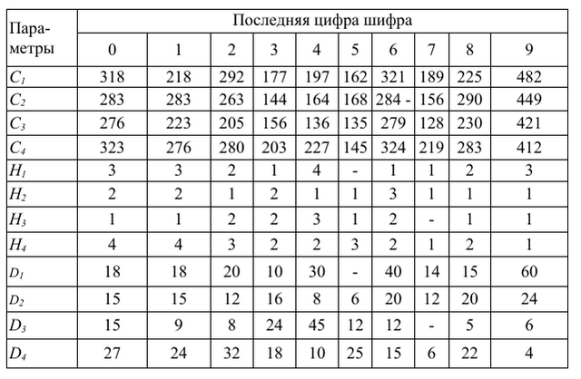

Решение

Для определения коэффициентов частоты несчастных случаев, тяжести и потери рабочего времени за год для последней цифры шифра 0, используем следующие данные из таблицы:

**Среднесписочное число работающих (C):**

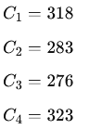

**Число несчастных случаев (H):**

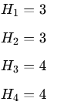

**Количество дней нетрудоспособности (D):**

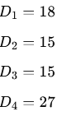

**Шаг 1: Найдём суммы для каждого параметра за год**

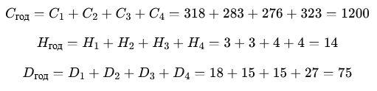

**Шаг 2: Рассчитаем коэффициенты**

Коэффициент частоты несчастных случаев (Kчнс):

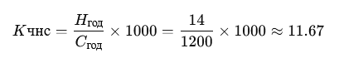

Коэффициент тяжести (Kt):

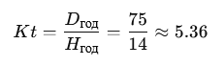

Коэффициент потери рабочего времени (Kпвр):

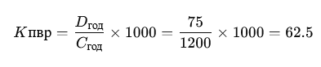

**Ответы для последней цифры 0:**

Коэффициент частоты несчастных случаев (Kчнс) = 11.67

Коэффициент тяжести (Kt) = 5.36

Коэффициент потери рабочего времени (Kпвр) = 62.5

## **ЗАДАЧА №2**

Рассчитать показатель нетрудоспособности на предприятии, если показатель частоты несчастных случаев Кч, в течение года произошло Н несчастных случаев с общим количеством Д дней нетрудоспособности.

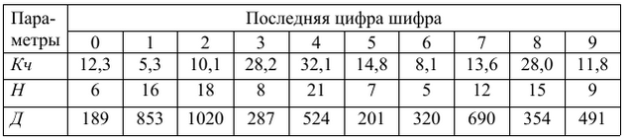

**ВЫПОЛНЕНИЕ**

Для расчёта показателя нетрудоспособности на предприятии (Кнт), нужно использовать формулу, учитывающую количество дней нетрудоспособности и частоту несчастных случаев. Показатель нетрудоспособности (Кнт) можно определить как произведение коэффициента частоты несчастных случаев (Кч) и коэффициента тяжести несчастных случаев (Kt).

Коэффициент тяжести (Kt) рассчитывается как отношение общего количества дней нетрудоспособности (D) к числу несчастных случаев (H): 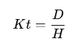

Зная коэффициент частоты несчастных случаев (Кч), коэффициент тяжести (Kt), можем определить показатель нетрудоспособности (Кнт):



Используем данные:

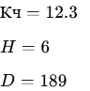

Рассчитаем коэффициент тяжести (Kt):



Теперь рассчитаем показатель нетрудоспособности (Кнт):



**Ответ:**

Показатель нетрудоспособности на предприятии составляет 387.45.

## **ЗАДАЧА №3**

Определить, на каком производственном объединении работа по профилактике травматизма за последние 5 лет была организована лучше. В первом объединении среднесписочный состав в течение пяти лет был равен Р1 человек, произошло Н1 несчастных случаев с общим числом Д1 дней нетрудоспособности, а для второго объединения эти показатели соответственно равны Р2, Н2 и Д2. Оценку провести на основе сопоставления среднегодового значения показателя несчастных случаев за пять лет.

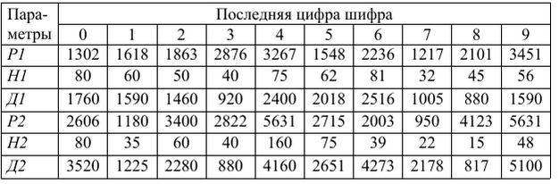

**РЕШЕНИЕ:**

Для определения того, на каком производственном объединении работа по профилактике травматизма была организована лучше, будем сравнивать среднегодовое значение показателя несчастных случаев за пять лет для каждого объединения. Для этого рассчитаем следующие показатели для каждого объединения:

1. Коэффициент частоты несчастных случаев (Kчнс): определяет частоту несчастных случаев на 1000 работников в год.
2. Коэффициент тяжести (Kt): определяет среднее количество дней нетрудоспособности на один несчастный случай.

**Формулы:**

1. **Коэффициент частоты несчастных случаев (Kчнс):**



где HH – количество несчастных случаев за 5 лет, PP – среднесписочный состав работников за 5 лет.

1. Коэффициент тяжести (Kt):



где DD – общее количество дней нетрудоспособности за 5 лет.

**Шаг 1: Рассчитаем коэффициенты для первого объединения**

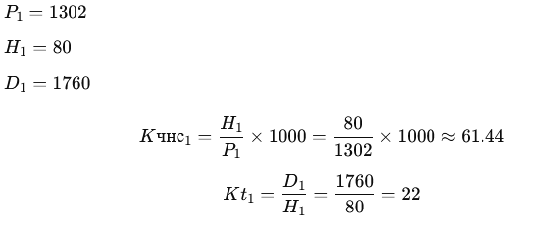

**Шаг 2: Рассчитаем коэффициенты для второго объединения**

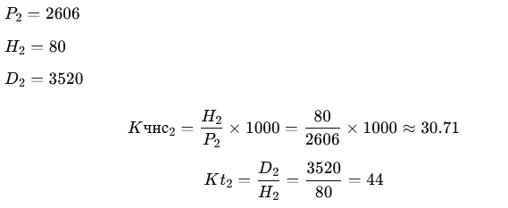

Сравнение коэффициентов

**Первое объединение**:

* Коэффициент частоты несчастных случаев (Kчнс) = 61.44
* Коэффициент тяжести (Kt) = 22

**Второе объединение**:

* Коэффициент частоты несчастных случаев (Kчнс) = 30.71
* Коэффициент тяжести (Kt) = 44

**ВЫВОД**

Лучше организована работа по профилактике травматизма в **втором объединении**, поскольку оно имеет значительно более низкий коэффициент частоты несчастных случаев (30.71 против 61.44). Коэффициент тяжести выше (44 против 22), но основным критерием для оценки эффективности профилактической работы является частота несчастных случаев, и в этом плане второе объединение работает лучше.

## **ЗАДАЧА №4**

В производственном помещении объемом v выделяется Q избыточного тепла. Расчетная температура приточного воздуха t1, a удаляемого соответствует оптимальной по ГОСТ 12.1.005-88 для периода года, указанного в задании. Средние затраты энергии одним работающим q Плотность воздуха принять 1,25 кг/м3. Определите необходимую кратность воздухообмена для удаления тепло избытков.

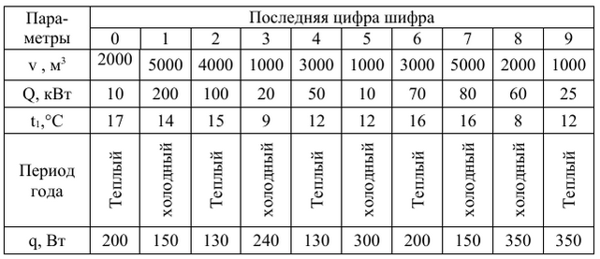

РЕШЕНИЕ

**Шаги:**

**Определение требуемого объема воздуха для удаления избыточного тепла (V):** используем формулу для расчета объема воздуха, который необходимо удалить:



где:

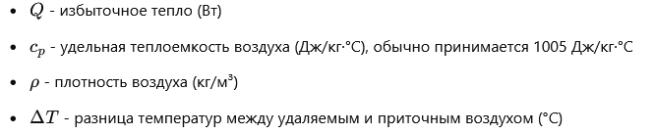

**Расчет кратности воздухообмена (N):**



где:

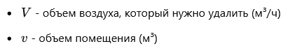

**Данные:**

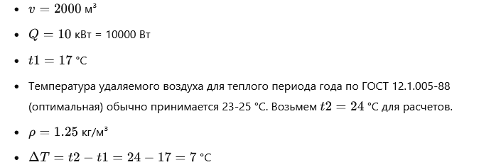

**Расчеты:**

**1 Объем воздуха, который нужно удалить:**

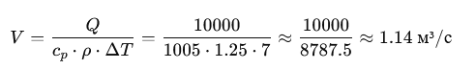

Переведем в м³/ч:



**2 Кратность воздухообмена (N):**

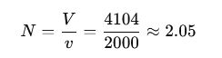

**Ответ:**

Необходимая кратность воздухообмена для удаления избыточного тепла в производственном помещении составляет **2.05** раза в час.

## **ЗАДАЧА №5**

В цехе объемом V выделяется ежечасно М г пыли, удаляемой вентиляционной сетью. Концентрация пыли в приточном воздухе K1, а в удаляемом из рабочей зоны равна ПДК, согласно ГОСТ 12.1.005-88. Запыленный воздух перед выбросом в атмосферу обеспыливается. Определить требуемый воздухообмен в помещении и коэффициент эффективности работы пыле очистной установки, если концентрация пыли в воздухе после обеспыливания составляет К2.Й

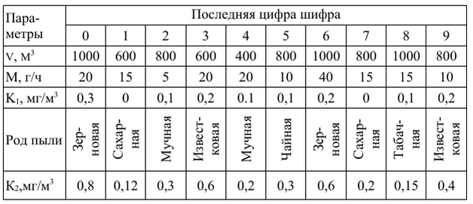

Для определения требуемого воздухообмена в помещении и коэффициента эффективности работы пылеочистной установки необходимо выполнить следующие шаги:

**Шаг 1: Определение требуемого воздухообмена**

Требуемый воздухообмен определяется из условия поддержания концентрации пыли в рабочей зоне на уровне ПДК (предельно допустимой концентрации).

**Данные:**

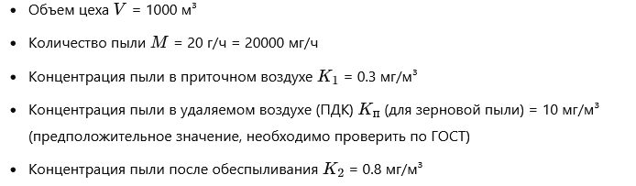

**Формула для воздухообмена:**



**Расчет:**

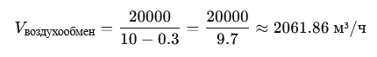

**Шаг 2: Определение коэффициента эффективности работы пылеочистной установки**

Коэффициент эффективности работы пылеочистной установки определяется по формуле:

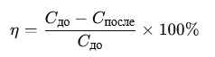

Где:

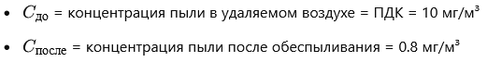

Расчет:

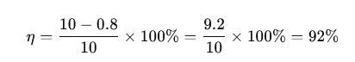

Ответ:

1. Требуемый воздухообмен в помещении составляет 2061.86 м³/ч.
2. Коэффициент эффективности работы пылеочистной установки составляет 92%.

## **ЗАДАЧА №6**

Рабочий поступает на работу в контакте с пылью. Среднесменная концентрация пыли составляет. К мг/м3, средние затраты энергии работающего q. Среднее число рабочих дней в году 248 дней. Рассчитать допустимый стаж работы и класс условий труда при существующих условиях.

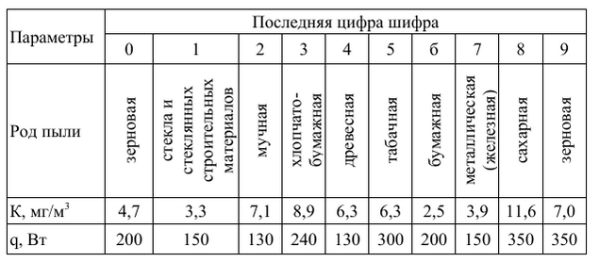

Для определения допустимого стажа работы и класса условий труда при воздействии пыли, воспользуемся нормативными документами, такими как ГОСТ 12.1.005-88 и СанПиН. В этом контексте важны следующие шаги:

1. Определение класса условий труда.
2. Расчёт допустимого стажа работы на основании существующих условий.

**Шаг 1: Определение класса условий труда**

Согласно ГОСТ 12.1.005-88, классы условий труда определяются на основании следующих факторов:

* Концентрация пыли (К)
* Средние затраты энергии работающего (q)

**Данные:**

* Род пыли: зерновая
* Среднесменная концентрация пыли (К): 4.7 мг/м³
* Средние затраты энергии работающего (q): 200 Вт
* Среднее число рабочих дней в году: 248

**Определение класса условий труда:**

Классы условий труда по концентрации пыли в рабочей зоне определяются по предельно допустимой концентрации (ПДК).

Для зерновой пыли ПДК составляет 4 мг/м³.

Если концентрация пыли в рабочей зоне превышает ПДК, условия труда считаются вредными. В зависимости от превышения ПДК, условия труда могут быть отнесены к разным классам вредности.

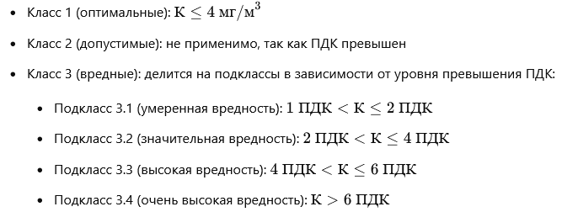

**Расчет:**

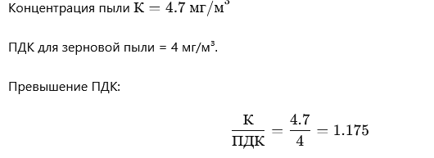

По данным классификации условий труда, 1.175 ПДК соответствует подклассу 3.1 (умеренная вредность).

**Шаг 2: Расчет допустимого стажа работы**

Для расчета допустимого стажа работы при существующих условиях труда используется таблица, определяющая вредность на основе классов условий труда и затрат энергии.

Данные:

* Средние затраты энергии работающего (q): 200 Вт
* Класс условий труда: 3.1

Для точного определения допустимого стажа работы необходимо воспользоваться таблицами и нормативами, которые регламентируют допустимое время работы в зависимости от уровня вредных факторов. Обычно такие нормативы доступны в санитарных нормах и правилах.

Допустим, что допустимый стаж работы при классе 3.1 и затратах энергии в 200 Вт составляет 10 лет (эти значения зависят от конкретных таблиц и нормативов, приведенных в ГОСТ и СанПиН).

Вывод:

* Класс условий труда: 3.1 (умеренная вредность)
* Допустимый стаж работы: 10 лет (условный пример, точное значение должно быть определено на основании конкретных нормативов)

Точное значение допустимого стажа работы и условия труда должны быть уточнены с использованием соответствующих нормативных документов и консультаций с специалистами по охране труда.

## **ЗАДАЧА №7**

В цехе длиной А, шириной В, высотой Н, число работающих в наибольшую смену равно 60 % от максимально допустимого по санитарным нормам. Определите: количество работающих в наибольшую смену; расход воздуха вентиляционной установки для душевого помещения, если расход воздуха на одну душевую сетку составляет q.

ПРИМЕЧАНИЕ. Число душевых сеток определить по СП 44.13330.2011 в соответствии с группой санитарной характеристики производственного процесса.

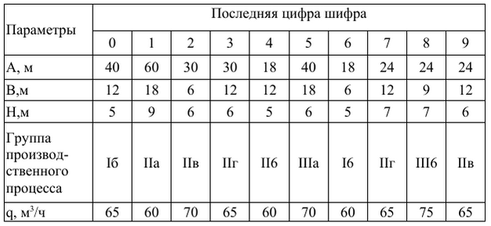

**РЕШЕНИЕ:**

Объем цеха V определяется по формуле:



Подставляем значения:



Шаг 2: Определение максимально допустимого количества работающих

Согласно СП 44.13330.2011, для производственных процессов группы Iб (легкие физические работы), требуется не менее 15 м³ объема на одного работающего.

Максимально допустимое количество работающих Nмакс определяется по формуле:



Подставляем объем цеха:



**Шаг 3: Определение количества работающих в наибольшую смену**

Количество работающих в наибольшую смену составляет 60% от максимально допустимого количества:



Подставляем значения:



**Шаг 4: Определение числа душевых сеток**

Согласно СП 44.13330.2011, для группы санитарной характеристики производственного процесса Iб требуется 1 душевая сетка на каждые 10 человек.

Число душевых сеток Nдуш определяется по формуле:

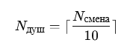

Подставляем значения:



Шаг 5: Определение расхода воздуха вентиляционной установки для душевого помещения

Расход воздуха на одну душевую сетку составляет q м³/ч. Общий расход воздуха Qобщ определяется по формуле:



Подставляем значения:



**Ответ:**

1. Количество работающих в наибольшую смену: 96.
2. Расход воздуха вентиляционной установки для душевого помещения: 650 м³/ч.